7Б. технология (девочки) 26.03 18
Раздел «Художественные ремёсла»
Задание: Практическая работа «Выполнение образцов ручной вышивки»
Выполнить по строчке каждого шва(5 видов)

«Стебельчатый шов»
С таким швом справиться любая вышивальщица, даже начинающая. Следует прокалывать ткань верху и по диагонали. Выполнять ровные и близлежащие стежки.
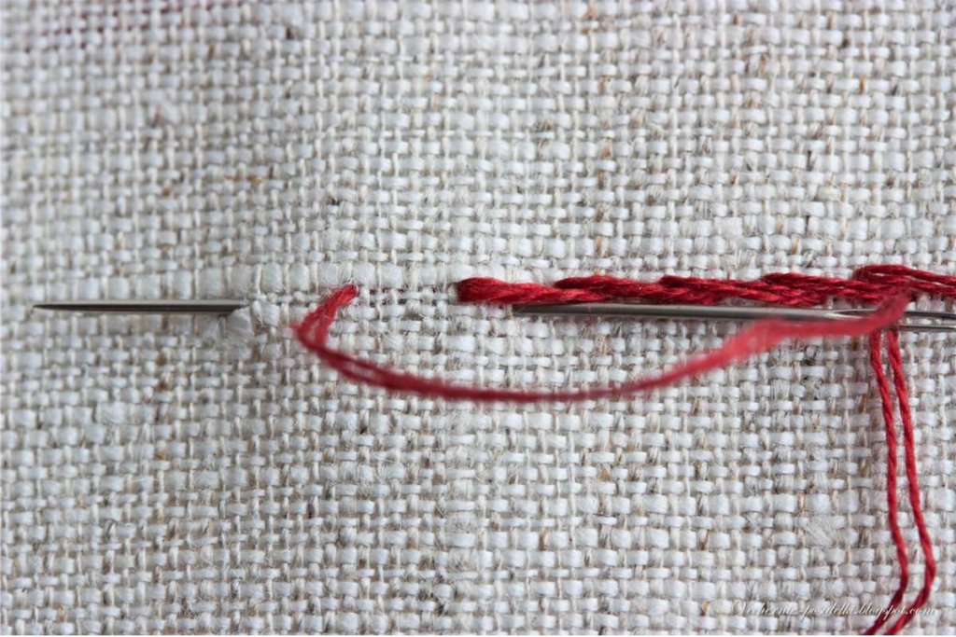

Шов «Ёлочка».
Технология этого шва пришла из Испании. Она состоит из двух близлежащих рядов полукрестовой вышивки, соприкасающихся по центру. Суть шва – выполнение стежков вперёд-назад, где на изнаночной стороне стежки визуально длиннее, чем на лицевой.
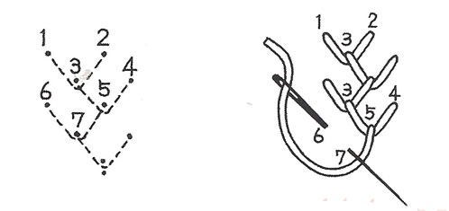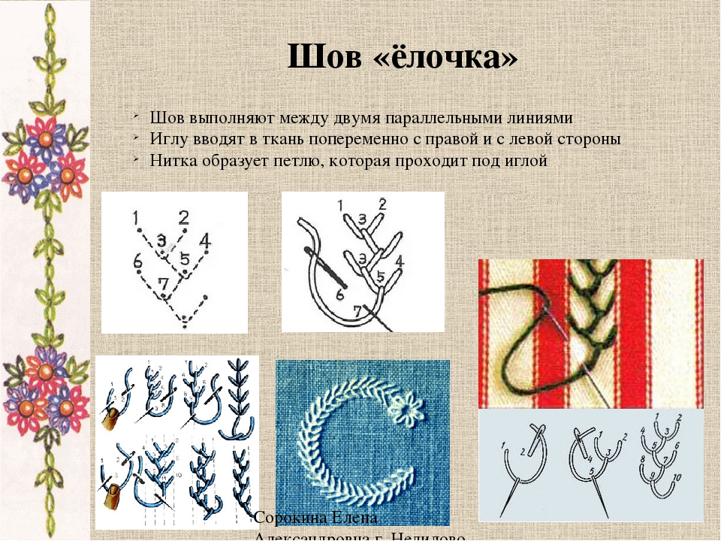

Шов «Цепочка» он же тамбурный
Цепной шов очень прост в выполнении. Используется для изготовления линий, ограничения контуров, крупногабаритных фигур и поверхностей. Для его вышивания потребуется зафиксировать нить, вывести на лицевую сторону и воткнуть в то же отверстие, откуда она вышла. Далее протягивать до произвольных размеров петли. Чтобы начать следующее звено цепи, следует вывести иголку из центра предыдущего звена и повторить манипуляции.
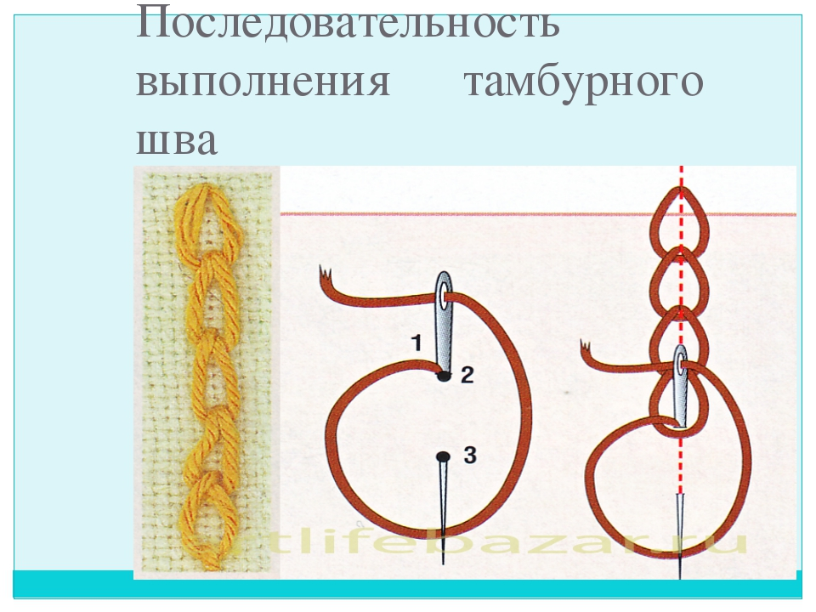

«Козлик»

Эксклюзивный шов, отчасти напоминающий вышивание крестиком. Однако он не используется для работы на канве, а хорошо смориться на обычной ткани. Его принцип – соприкасание пересекающихся стежков вверху и внизу. Поэтому каждый начинающийся крестик выполняется, пересекая низ или верх предыдущего. Частоту крестов и размеры между ними можно выставлять произвольно.

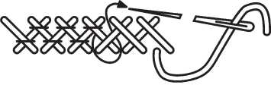
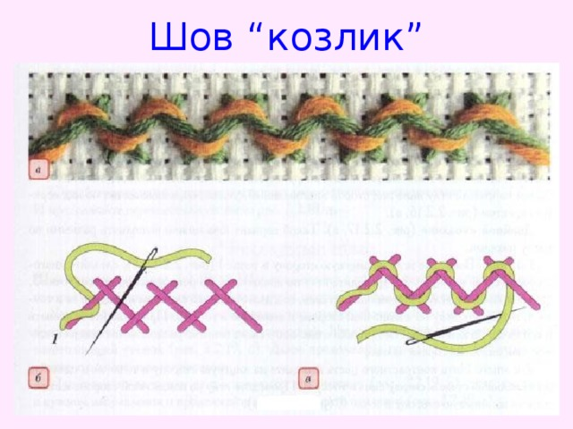

Шов «узелки»
Закрепите нить и сделайте на иглу 2—3 навива. Придерживая эти навивы левой рукой, иглу введите в ткань с лицевой стороны на изнаночную почти рядом с первым проколом иглы. Навивы надо придерживать до тех пор, пока не образуется затянутый узелок.

Для крупных узелков можно взять нить потолще и сделать 3—4 навива, для мелких - нить потоньше и 2—3 навива (рис. 47).

